Manual do Usuário

Sistema crm web

Versão 2 - Maio/2011

# Índice

Índice 2

Introdução 4

Apresentação 4

A quem se destina 4

Principais funcionalidades do sistema 5

1. Fluxo Principal de Eventos 5

2. Fluxo Alternativo de Eventos 5

Funcionalidades das páginas 6

1. login.aspx 6

2. principal.aspx 6

3. proposta.aspx 6

4. rptproposta.aspx 6

Procedimentos 7

1. Identificação do representante comercial 7

2. Gravaçao de Proposta no sistema 8

3. Cancelamento de proposta no sistema 12

4. Consulta de proposta no sistema 13

5. Alteração de proposta no sistema 16

6. Aprovação de proposta no sistema 16

7. Prorrogação de proposta no sistema 18

8. Impressão de proposta no sistema 19

Glossário 20

Termos usados na aplicação 20

Perguntas mais frequentes 21

Dúvidas gerais 21

Login 21

Inclusão 21

Pesquisa e consulta 22

Aprovação, cancelamento, alteração e prorrogação 22

Requisitos mínimos recomendados 24

Configurações da aplicação 25

Incluir usuário no Microsiga 25

Vincular usuário Microsiga ao Vendedor 27

Disponibilizar Produto para uso via CRM Web/Consultar Situação do Produto 29

Disponibilizar Condição de Pagamento para uso via CRM Web/Consultar Situação da Condição de Pagamento 31

Consultar Situação do Cliente 32

Consultar Proposta 33

# Introdução

## Apresentação

Você está recebendo o manual do sistema Intermed - CRM Web.

Este sistema foi projetado para permitir que os Representantes Comerciais da Intermed possam incluir, consultar e cancelar suas propostas de venda, proporcionando:

* maior agilidade na geração da proposta;
* redução no tempo de resposta por parte da equipe de Vendas Intermed;
* garantia de confidencialidade dos dados entre representantes comerciais;
* organização das informações;
* redução de retrabalho e
* aumento da consistência das informações da proposta.

As propostas incluídas por este sistema serão analisadas pela Equipe de Vendas e o resultado da Análise estará disponível em tempo real para consulta.

Os Representantes Comerciais que usarão o sistema devem solicitar antecipadamente o seu acesso à Intermed.

## A quem se destina

O sistema é destinado aos Representantes Comerciais da Intermed que estejam autorizados a gerar propostas de venda, embora o processo de Análise conte com participação da Equipe de Vendas Intermed.

Este manual destina-se:

* Aos Representantes de Venda, que utilizam o sistema
* Aos Assistentes de Venda, que participam do processo de análise
* Ao Help Desk de TI, que mantém o sistema e o ambiente tecnológico da Intermed

A seguir descreveremos o passo a passo do modo de como os representantes comerciais deverão proceder para incluir, consultar e cancelar suas propostas de vendas no sistema.

# Principais funcionalidades do sistema

## 1. Fluxo Principal de Eventos

#### Geração da proposta

O representante comercial gera uma proposta de venda **em análise** (em vigor) no sistema.

#### Aprovação da proposta

Após a geração da proposta, o analista de venda verifica se a proposta está em conformidade e **realiza a sua aprovação**.

## 2. Fluxo Alternativo de Eventos

#### Cancelamento da Proposta

Se durante a análise a proposta não puder ser aprovada, o analista de venda **cancela** a proposta.   
O representante comercial também poderá **cancelar** a proposta caso ela não tenha sido aprovada pelo analista.

#### Alteração da proposta

A alteração somente estará habilitada para os casos em que a proposta de venda esteja **em análise** (em vigor).

#### Aprovação da proposta

Assim como a alteração, a aprovação também estará habilitada se a proposta de venda está **em análise** (em vigor).

#### Prorrogação da proposta

Para os casos em que a proposta de venda está restando 5 dias para o seu vencimento, estará habilitado para o representante comercial prorrogar a proposta de venda por mais 30 dias. Este procedimento pode ser feito em até duas vezes por cada proposta, totalizando o prazo máximo de 90 dias de validade.

#### Impressão da proposta

O representante comercial poderá imprimir uma proposta de venda desde que a situação dela não esteja cancelada.

# Funcionalidades das páginas

## 1. login.aspx

A partir desta página o usuário pode ter acesso às informações do sistema após ser realizada a identificação do usuário.

## 2. principal.aspx

Nesta página o usuário pode pesquisar as propostas ou navegar para a tela de inclusão de proposta de venda.

## 3. proposta.aspx

Nesta página o usuário visualiza, inclui e desativa a proposta de venda.

## 4. rptproposta.aspx

Nesta página o usuário visualiza na tela como a proposta será impressa.

# Procedimentos

## 1. Identificação do representante comercial

O usuário acessará a intranet do sistema **CRM Web** pelo endereço http://192.168.41.50/orcamento/autenticacao/login.aspx, preencherá os campos **Usuário** e **Senha** da página de **Login** e clicará no botão “**Confirmar**”.

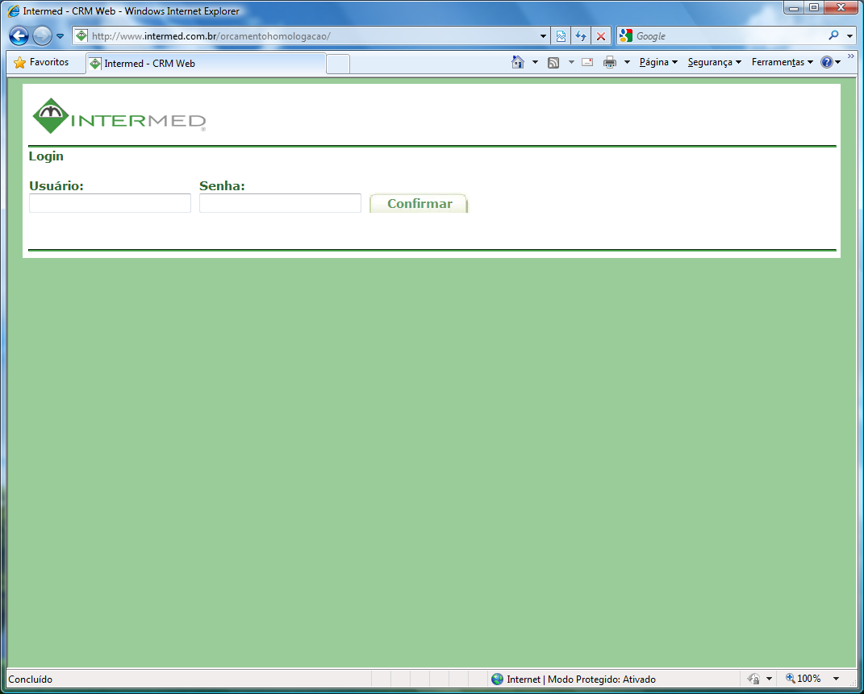

Ao clicar em Confirmar, o sistema verifica se o usuário está cadastrado e se possui um vendedor vinculado a este. Caso contrário, uma mensagem de erro é exibida.

## 2. Gravaçao de Proposta no sistema

Na página **Principal** do sistema, o usuário deverá selecionar se a proposta é faturada pelo representante ou pela Intermed e na sequência clicar em “**Incluir**”.

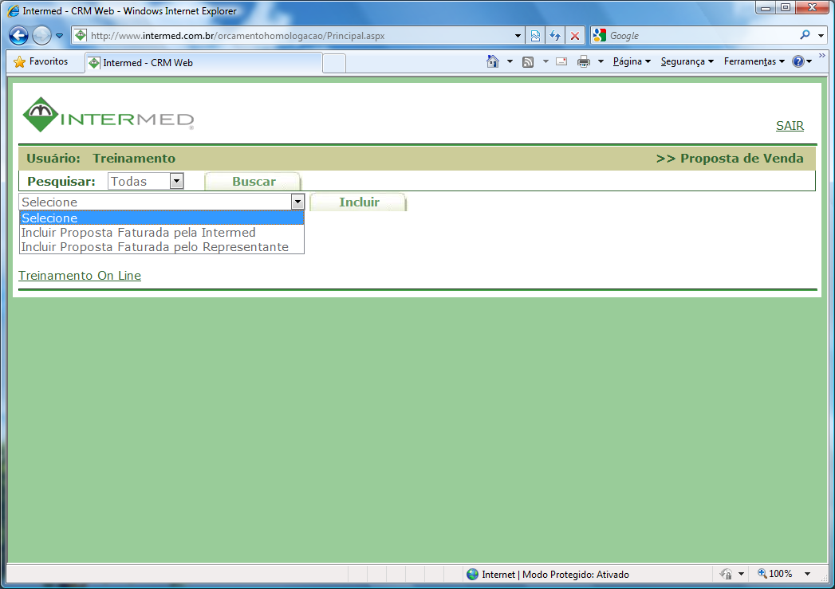

O sistema abrirá página de **Proposta** e o usuário preencherá os dados do formulário necessários à geração do orçamento. Em seguida clicará no botão “**Confirmar**” para gerar a proposta.

Ao clicar em Confirmar, o sistema validará o preenchimento dos campos. Caso o preenchimento esteja correto, uma proposta será gerada. Caso contrário, uma mensagem de erro será exibida para orientar o usuário.

**OBSERVAÇÕES**

**CONDIÇÃO DE PAGAMENTO DA PROPOSTA**  
Ao clicar na lupa do campo **Condição de Pagamento**, o sistema exibe uma janela que contem uma caixa de seleção com a opção de busca por **nome** ou **código**, e ao lado direito um campo para o usuário especificar a pesquisa de acordo com a opção escolhida. O usuário poderá clicar no botão **Pesquisar** para que o sistema possa buscar a informação com base nos dados digitados.

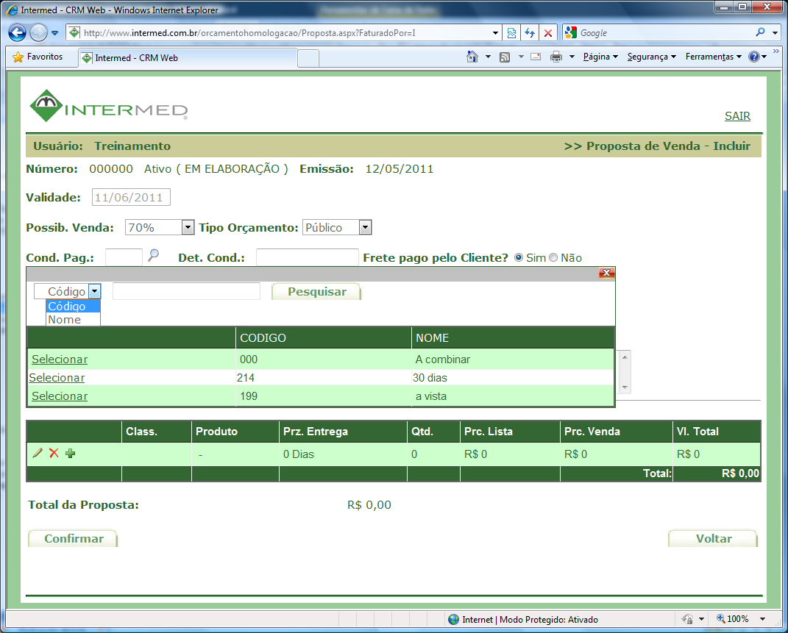

Selecione o modo de busca por parte do nome ou código da condição, e preencha no campo ao lado sua descrição.

Clique aqui para fechar a tela de pesquisa.

Clique aqui para pesquisar uma condição.

Selecione aqui a condição desejada.

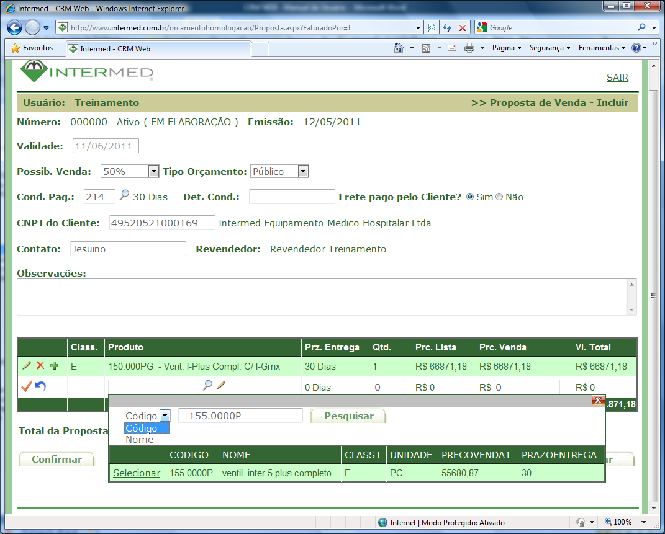

Clique na lupa para escolher a condição de pagamento.

Clique aqui para editar a descrição detalhada do produto.

Clique aqui para pesquisar um produto.

Selecione o modo de busca por parte do nome ou código do produto, e preencha no campo ao lado sua descrição.

Selecione aqui o produto desejado.

Clique aqui para fechar a tela de pesquisa.

Digite aqui o CNPJ do cliente para o sistema identificá-lo .

Clique aqui para alterar, excluir ou incluir um produto.

Ao clicar em **Confirmar** o sistema cria um número para a proposta.

**ITENS DA PROPOSTA**Para a geração da proposta é indispensável que o usuário informe os dados do item vendido (Produto, Quantidade e Preço de Venda) clicando no botão **Alterar** (simbolizado por um lápis) ou no botão **Incluir** (simbolizado por um sinal de adição “+”). Para cada item Incluído ou Alterado, o usuário deverá clicar no botão de **Confirmação do Item** (simbolizado por uma marca de verificação).

Ao pressionar o botão **Confirmar**, o sistema emite uma mensagem confirmando que a proposta foi gerada com sucesso.

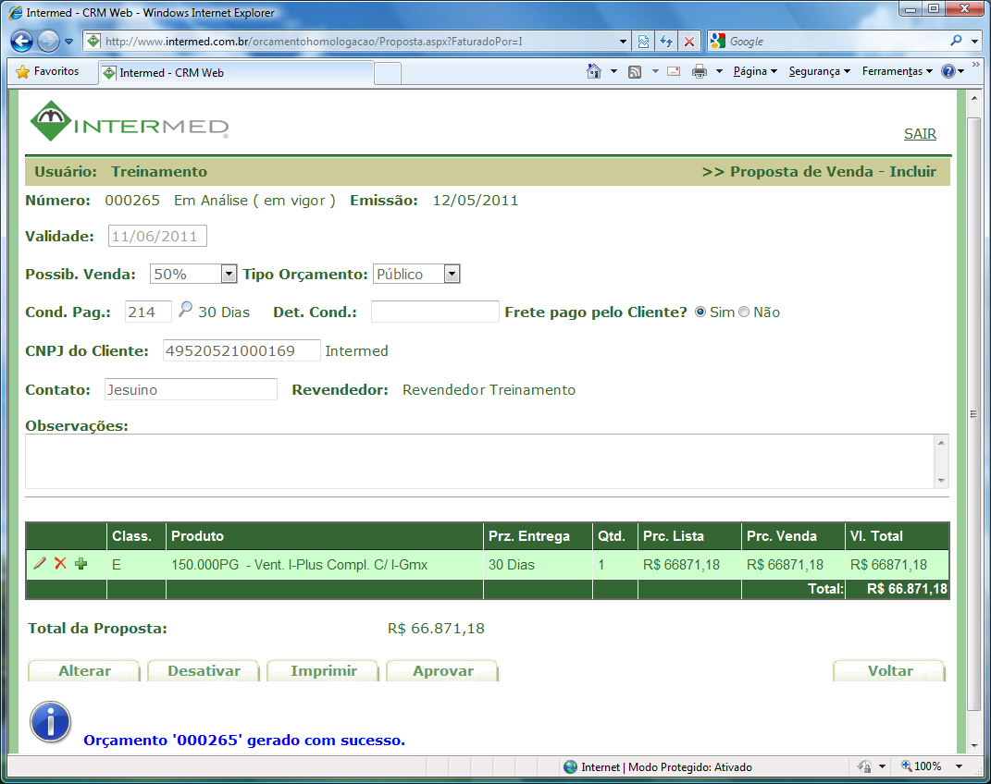

## 3. Cancelamento de proposta no sistema

Para desativar uma proposta, o usuário deve clicar no botão **Desativar** da páginade consulta, o sistema solicitará uma confirmação do cancelamento, ao confirmar o cancelamento é concretizado.

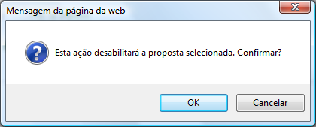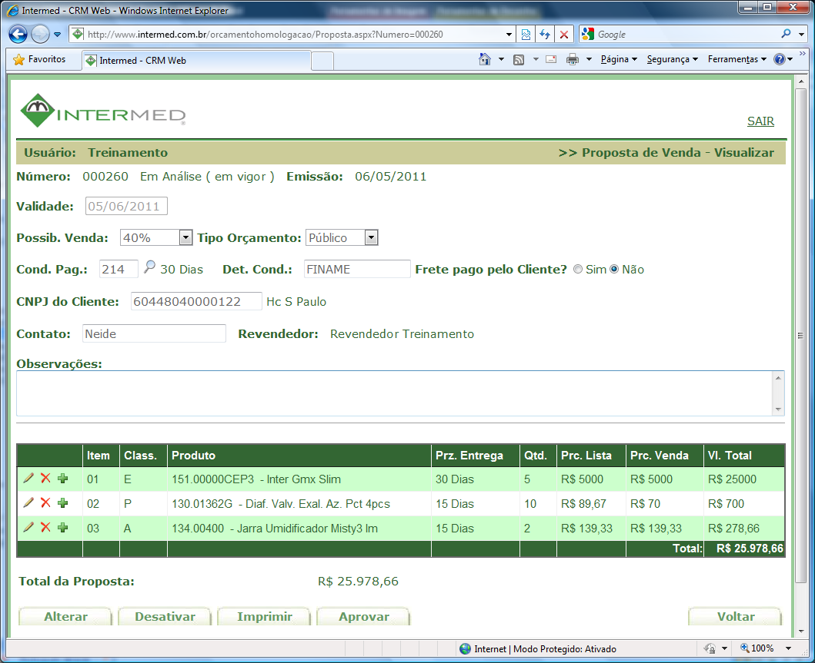

## 4. Consulta de proposta no sistema

Na página **Proposta** do sistema, o usuário selecionará um modo de busca no campo **Pesquisar** e clicará no botão **Buscar**.

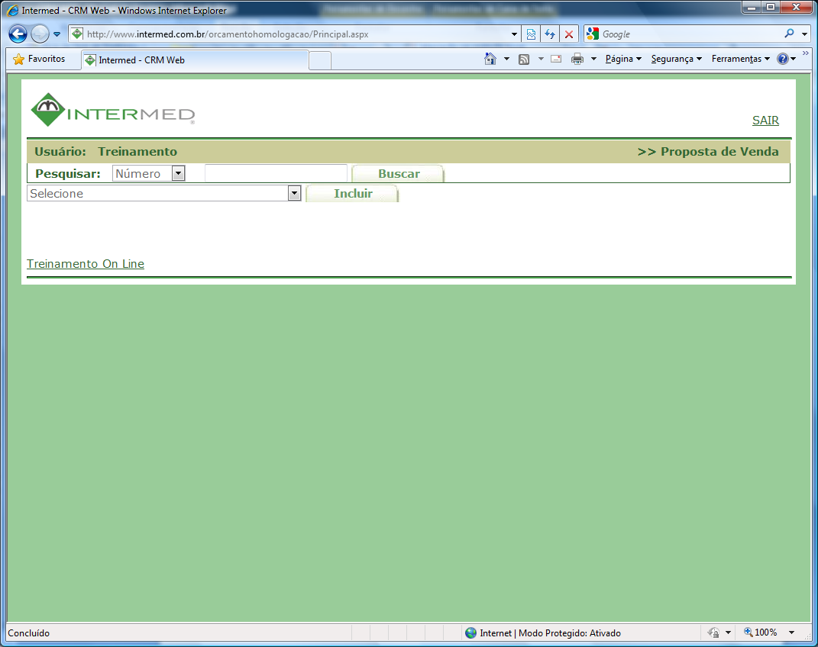

Clique em **Buscar** para o sistema exibir a lista de proposta no sistema.

Digite no campo, os dados especificos da proposta de acordo com o mode de pesquisa.

Selecione aqui o modo de pesquisa no sistema.

**OBSERVAÇÕES**:

Se o cliente selecionar a opção **número**, **cliente** ou **emissão** do campo **Pesquisar**, o sistema irá exibir um campo ao lado direito da caixa de seleção para que o usuário digite a informação referente à proposta de acordo com o modo de pesquisa, pois o sistema irá efetuar a busca com base na informação digitada nesse campo, ou seja, é um método de busca mais detalhado e objetivo.

Abaixo consta a descrição de cada opção do modo de pesquisa.

**Todas**: O campo **Todas** se refere a todas as propostas contidas no sistema incluídas pelo representante atual.

**Número**: O campo **Número** é a identificação da proposta de venda.

**Cliente**: O campo **Cliente** é o CNPJ do cliente.

**Emissão**: O campo **Emissão** é a data em que foi emitida a proposta de venda no sistema.

**A vencer**: O campo **A vencer** exibe somente as propostas que estão com 5 dias restantes para a sua validade vencer no sistema.

Na tela seguinte é exibida uma lista de propostas contidas no sistema.

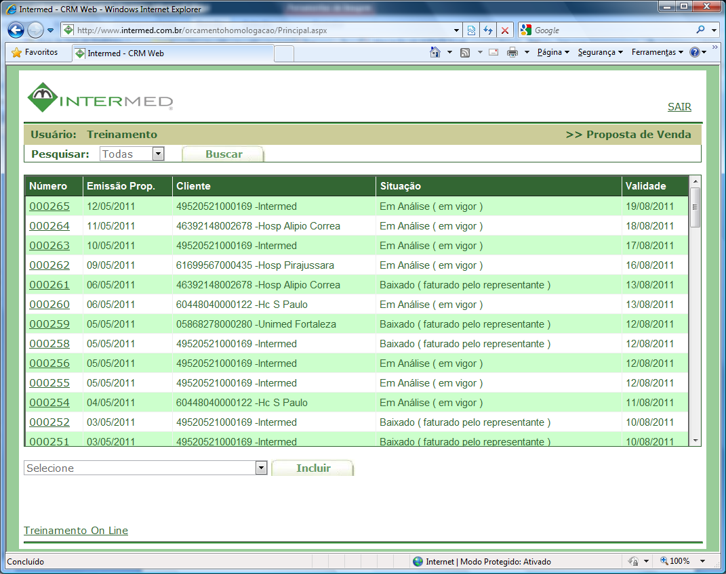

Ao clicar no número da proposta é exibida uma tela com as informações detalhadas da proposta.

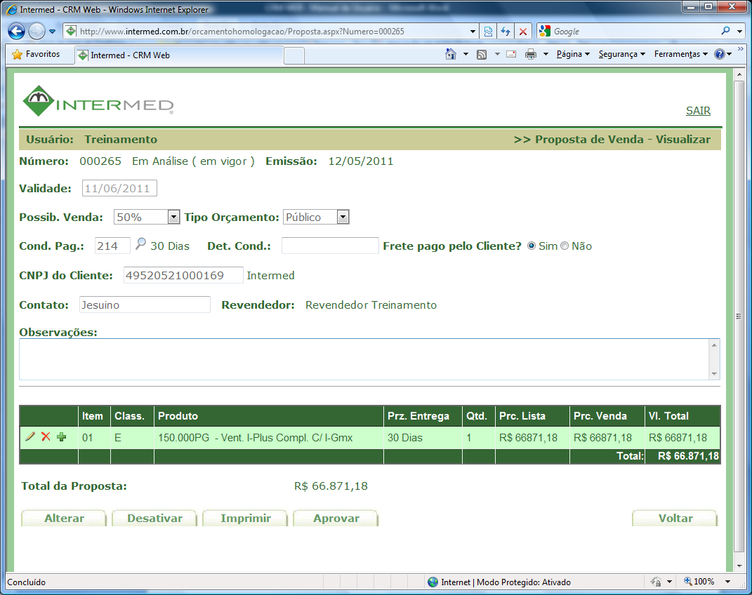

## 5. Alteração de proposta no sistema

O usuário poderá somente editar a proposta se está não estiver baixado no sistema ou analisado pela equipe de vendas.

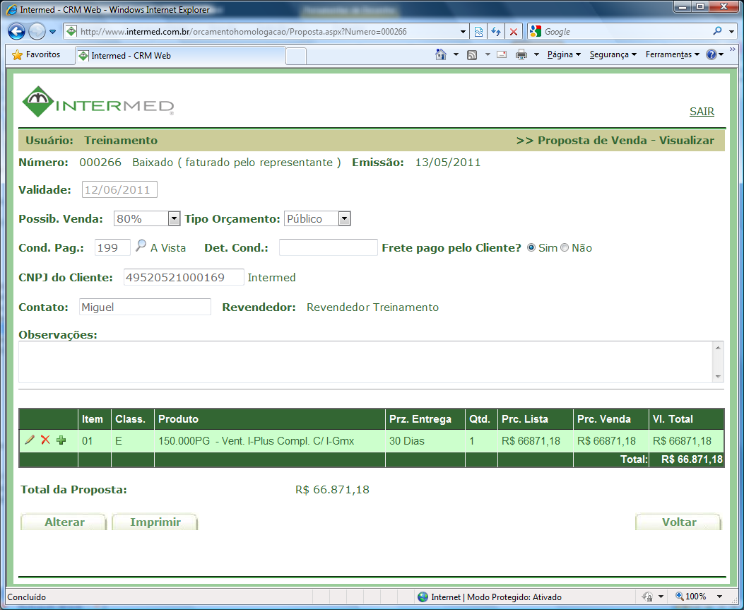

## 6. Aprovação de proposta no sistema

A aprovação somente ocorre quando a proposta está em vigor e será faturada pela Intermed, onde estará disponível o botão “**Aprovar**” para o usuário.

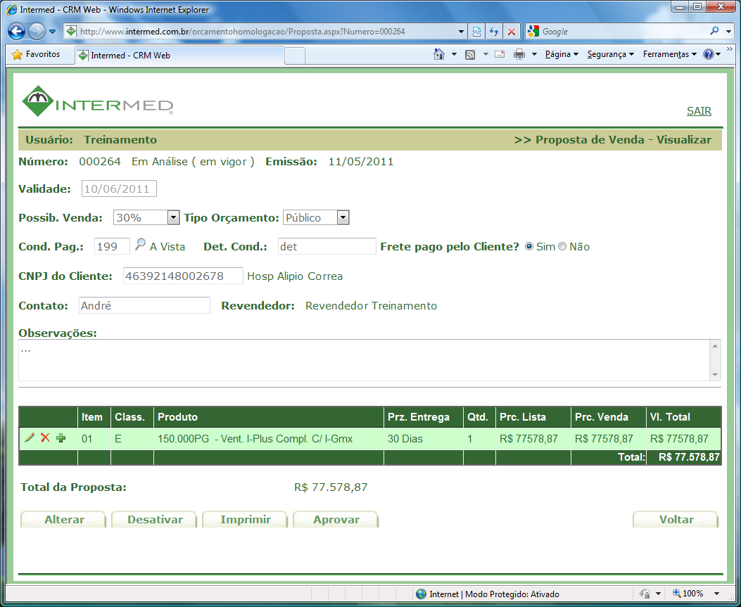

## 7. Prorrogação de proposta no sistema

Ao incluir uma proposta no sistema, a sua validade inicial é sempre de 30 dias úteis, a proposta pode ainda ser prorrogada por mais duas vezes quando estiver no período de 5 dias antes do vencimento onde aparecerá para o usuário o botão “**Prorrogar**”, que renova por mais 30 dias.

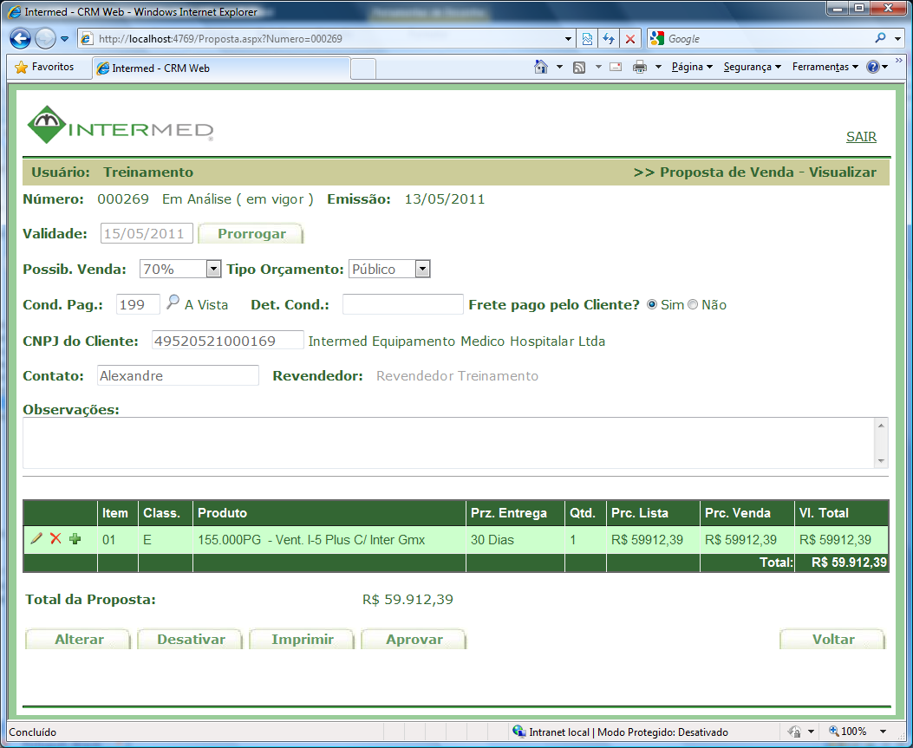

## 8. Impressão de proposta no sistema

Para as propostas que não está cancelada, o usuário poderá imprimi-la.

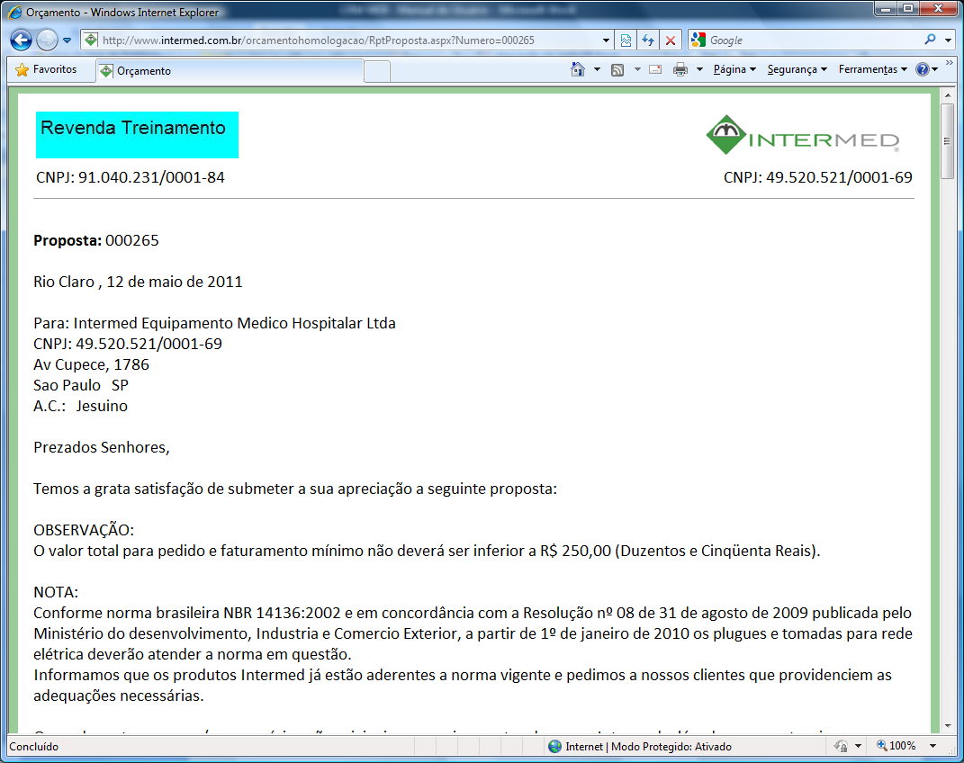

# Glossário

## Termos usados na aplicação

* **Acessório**: Produto que pode ser adicionado a um equipamento.
* **Analista de Vendas**: Profissional responsável por analisar as propostas de vendas.
* **Cliente**: Pessoa que adquire produtos Intermed.
* **Condição de Pagamento**: Determina quando e como serão efetuados os pagamentos.
* **Equipamento**: Produto produzido pela Intermed.
* **Equipe de Vendas**: Profissionais do departamento de Vendas da Intermed, responsáveis por estabelecer a estratégia de vendas e controlar as propostas de venda.
* **Help Desk de TI**: Equipe de profissionais responsáveis por manter o ambiente tecnológico da Intermed.
* **Navegador**: Software utilizado para se acessar sites da Internet. Os mais comuns são o Internet Explorer, FireFox, Chrome, Safari e Opera.
* **Orçamento**: Vide Proposta de Venda.
* **Peça**: Componente utilizado na produção de um equipamento Intermed.
* **Preço de Lista**: Preço padrão do produto registrado no sistema.
* **Preço de Venda**: Preço do produto após acréscimos e descontos.
* **Proposta de Venda**: Documento que registra a intenção de compra de produtos Intermed pelo Cliente via Representante Comercial.
* **Prospect**: Consumidor provável. Apesar de ter o poder de compra, ainda não é um Cliente.
* **Representante** **Comercial**: Empresa que representa comercialmente a Intermed sem manter vínculos empregatícios.
* **Sistema** **Operacional**: Software base para o computador. Os sistemas mais comuns são Windows, Linux e Mac OS.
* **Usuário**: Pessoa que utiliza os sistemas da Intermed (CRM Web ou Microsiga Protheus)
* **Vendedor**: Profissional responsável por vender os produtos da Intermed.
* **VPN**: A Rede Virtual Particular (Virtual Private Network) é um software que utiliza a Internet para estabelecer uma conexão segura entre redes.

# Perguntas mais frequentes

## Dúvidas gerais

* **Como faço para começar a usar o sistema?**

*Para utilizar o sistema, é necessária a existência de um usuário ativo no sistema Microsiga da Intermed que esteja vinculado a um vendedor não bloqueado. Além do cadastro, é necessário que os requisitos mínimos de acesso sejam atendidos (vide Requisitos Mínimos Recomendados). O cadastro deve ser solicitado à Equipe de Vendas Intermed, que informará quando o acesso estará liberado.*

* **Quem é o responsável por manter o sistema?**

*A manutenção do sistema e do ambiente tecnológico da Intermed é responsabilidade da equipe de TI.*

* **Porque devo utilizar este sistema?**

*Este sistema foi disponibilizado com o intuito de prover um meio mais consistente e prático para a inclusão de Propostas de Venda. Em breve, este será o único meio para a geração de propostas.*

* **Meu sistema não corresponde aos requisitos mínimos. O que devo fazer?**

*Caso as configurações de seu computador sejam mais recentes e superiores que as minimamente recomendadas, não haverá problemas. Porém, configurações obsoletas ou diferentes das requisitadas não são recomendadas. Em caso de dúvidas, consulte o Help Desk de TI para saber se suas configurações são adequadas para uso com o sistema.*

## Login

* **O sistema avisa que minha senha está incorreta. O que devo fazer?**

*Verifique se você está digitando seu usuário e sua senha com letras maiúsculas ou minúsculas ou com a tecla “Caps Lock” ativada. O sistema faz distinção entre maiúsculas e minúsculas no processo de login. Caso o problema persista, solicite a troca de senha ao pessoal do Help Desk.*

* **Esqueci minha senha. O que devo fazer?**

*Entre em contato com o pessoal do Help Desk e solicite uma nova senha.*

* **O nome que aparece no alto da tela não é o meu. Porque isso ocorre?**

*Seu cadastro no sistema Microsiga pode estar incorreto ou desatualizado. Por gentileza, solicite à Equipe de Vendas que providencie a alteração.*

## Inclusão

* **Ao digitar o código da Condição de Pagamento, o sistema sinaliza que não a localizou. O que pode estar ocorrendo?**

*A condição de pagamento informada pode não existir, ou estar indisponível para uso no sistema ou pode ter sido descontinuada. Clique na lupa para selecionar outra condição de pagamento ou entre em contato com a Equipe de Vendas da Intermed.*

* **Ao digitar o CNPJ do Cliente, o sistema sinaliza que não o localizou. O que pode estar ocorrendo?**

*O CNPJ informado pode estar incorreto, ou o Cliente ainda não foi cadastrado, ou encontra-se bloqueado no sistema. Caso você tenha certeza de que o Cliente deveria estar disponível no sistema, consulte a Equipe de Vendas.*

* **Ao digitar o Código do Produto, o sistema sinaliza que não a localizou. O que pode estar ocorrendo?**

*O código informado pode estar incorreto, ou estar indisponível para uso no sistema ou o produto pode ter sido descontinuado.Clique na lupa para selecionar outro produto ou entre em contato com a Equipe de Vendas.*

* **Ao entrar na tela de Inclusão, o sistema exibe um nome de Vendedor que não corresponde à minha empresa. O que devo fazer?**

*Solicite a Equipe de Vendas a revisão do cadastro de Vendedores para sua empresa.*

* **Ao fornecer a quantidade ou o preço do produto, o sistema calcula o total do item, mas o total da proposta está incorreto. O que devo fazer?**

*O total da proposta somente é atualizado quando o usuário confirma os dados da linha que contém o produto. Caso a divergência persista, contate o Help Desk.*

* **Ao confirmar a geração da proposta, o sistema fecha a tela que estou utilizando e abre para a tela de login. O que aconteceu?**

*Por medidas de segurança e para preservar os recursos do sistema, caso não ocorra nenhuma operação em um período superior a 15 minutos, o usuário é automaticamente desconectado. Em condições normais de uso, o sistema não grava a proposta quando ocorre a desconexão automática do usuário.*

* **Ao confirmar a geração da proposta, o sistema informa que ocorreu um erro ao gerar a proposta. O que aconteceu?**

*Pode ter ocorrido alguma instabilidade sistêmica que impeça a gravação da Proposta. Saia do sistema e tente fazer uma nova inclusão. Caso o problema persista, contate o Help Desk. Obs.: Existe uma diferença entre as mensagens de Validação do Sistema e as mensagens de Erro do Sistema. No caso das validações, basta corrigir os campos inconsistentes para gerar a proposta; em caso de Erros, não é possível prosseguir com a inclusão.*

* **Como é definida a data de validade ao incluir uma proposta de venda?**

*Quando a proposta é incluída, o sistema define automaticamente que a data de validade será de 30 dias a partir da data de emissão da proposta.*

## Pesquisa e consulta

* **Como eu sei se a proposta foi avaliada?**

*A Equipe de Vendas atribui um Status sinalizando a aprovação ou recusa da proposta. Este status fica disponível para o representante comercial.*

* **Consigo ver as propostas geradas por outros vendedores?**

*Não. Por medidas de segurança, os dados de uma proposta são visualizados apenas pelo representante comercial que a incluiu no sistema.*

* **Quando clico em Buscar o sistema informa que a pesquisa não retornou resultados. O que devo fazer?**

*A busca pode não retornar resultados caso os parâmetros fornecidos não permitam a seleção de propostas. Se você ainda não incluiu propostas, o sistema também não exibirá nenhum resultado. Caso o sistema tenha registrado propostas suas anteriormente e elas não sejam visíveis mesmo com o uso do filtro “Todas”, seu cadastro pode estar desatualizado; neste caso, solicite a atualização cadastral para a Equipe de Vendas.*

* **Ao entrar na tela de Consulta, o sistema exibe um nome de Vendedor que não corresponde à minha empresa. O que devo fazer?**

*Seu cadastro no sistema Microsiga pode estar incorreto ou desatualizado. Por gentileza, solicite à Equipe de Vendas que providencie a alteração.*

## Aprovação, cancelamento, alteração e prorrogação

* **A proposta não exibe o botão de Desativar. O que pode estar ocorrendo?**

*Apenas as propostas que ainda não foram analisadas pela Equipe de Vendas podem ser canceladas pelo representante comercial. Caso a proposta selecionada já se encontre Cancelada (Desativada) ou Aprovada, não será possível alterar seu status. Caso seja necessário cancelar uma proposta que já esteja Aprovada, contate a Equipe de Vendas.*

* **Quando é possível prorrogar a proposta de venda?**

*Quando a proposta de venda estiver com 5 dias restante para vencer no sistema. Se a proposta se encontra com a data de validade vencida, não será possível prorrogá-la. Caso seja necessário prorrogar uma proposta de venda vencida no sistema, contate a Equipe de Vendas.*

* **Posso definir uma nova data de prorrogação da proposta?**

*Não, ao prorrogar uma proposta o sistema adicionará por padrão mais 30 dias e este procedimento pode ser feito no máximo duas vezes para o controle interno.*

* **Após inserir uma proposta de venda no sistema, não encontrei as opções de aprovação, alteração e cancelamento. Por que acontece isto?**

*As opções de alteração e cancelamento da proposta somente são habilitadas quando o faturamento é destinado a Intermed e a situação se encontra em análise (em vigor), onde consiste em passar por um processo de análise da equipe de vendas. Para os casos onde o faturamento é destinado ao Representante à proposta é baixado diretamente no sistema.*

# Requisitos mínimos recomendados

Computador contendo:

* Sistema Operacional Windows XP Home Edition
* Navegador Internet Explorer 7
* 1Gb de memória RAM
* 500Mb de disco disponível
* Conexão com a Internet
* VPN Configurada
* Monitor com resolução 800x600
* Mouse ou outro dispositivo apontador

Obs.: existem configurações inferiores nas quais o sistema funcionará, mas seu desempenho geral será afetado.

Obs2.: existem configurações distintas nas quais o sistema poderá funcionar (por exemplo, Linux, Mac OS, Mozilla Firefox, Safari), mas que não se encontram homologadas para esta versão do sistema, e portanto não são recomendadas.

# Configurações da aplicação

Esta seção é destinada ao Help Desk

## Incluir usuário no Microsiga

1. Acessar o módulo configurador do Microsiga.

2. Entrar na rotina “Usuário/Senhas/Senhas de usuário”

3. Clicar em Incluir

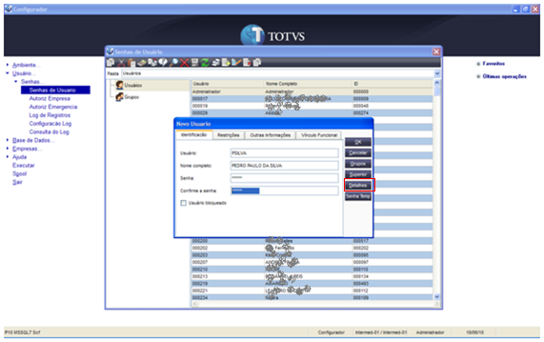

4. Clicar em Detalhes. Selecionar apenas uma Filial e Desmarcar a caixa de verificação “Todos módulos”. Selecionar apenas o módulo Faturamento.

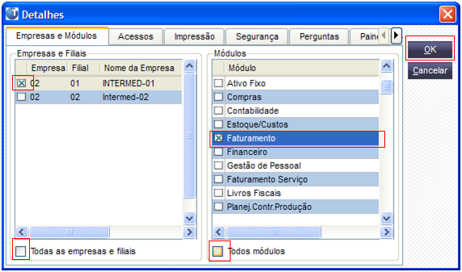

## Vincular usuário Microsiga ao Vendedor

1. Acessar o módulo Faturamento

2. Entrar no cadastro de Vendedores: Atualizações/Cadastros/Vendedores

3. Caso exista, selecione um vendedor e clique em Alterar. Do contrário, clique em Incluir e preencha as informações necessárias.

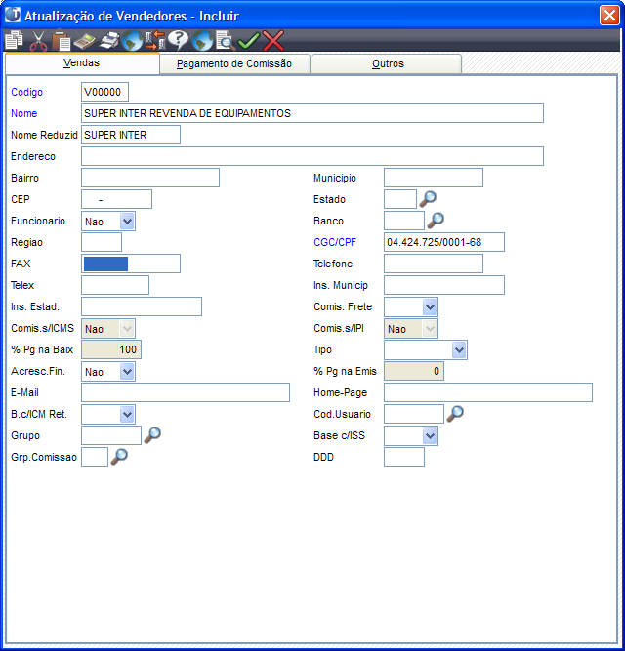

4. Na aba “Outros”, informe o usuário do Microsiga que corresponde ao Vendedor selecionado

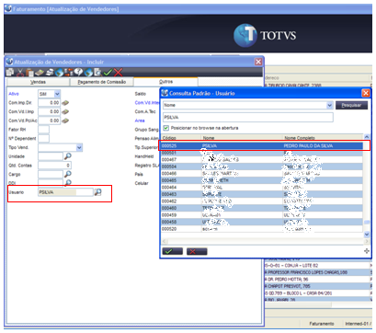

## Disponibilizar Produto para uso via CRM Web/Consultar Situação do Produto

1. Acessar o módulo Faturamento

2. Entrar no cadastro de Produtos: Atualizações/Cadastros/Produtos

3. Caso exista, selecione um Produto e clique em Alterar.

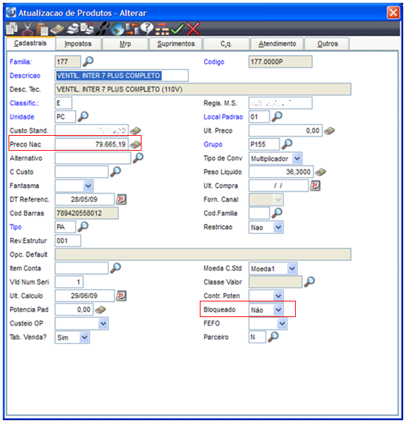

4. Na aba “Outros”, procure o campo “Exibir” e selecione “Orçamento on Line” ou “Ambos”

Obs.: Para que um produto seja utilizado no sistema, é necessário que ele não se encontre “Bloqueado” (aba Cadastrais, campo Bloqueado)

Obs. 2: O preço de lista exibido no CRM Web corresponde ao campo “Preço Nac”

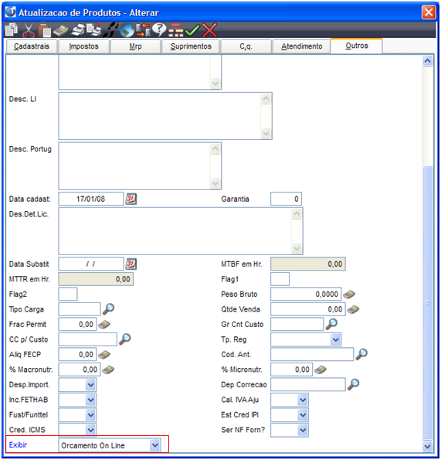

## Disponibilizar Condição de Pagamento para uso via CRM Web/Consultar Situação da Condição de Pagamento

1. Acessar o módulo Faturamento

2. Entrar no cadastro de Condições de Pagamento: Atualizações/Cadastros/Cond. Pagamento

3. Caso exista, selecione uma Condição e clique em Alterar.

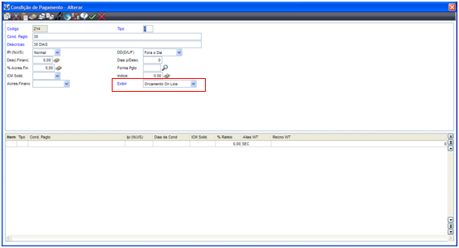

4. Procure o campo “Exibir” e selecione “Orçamento on Line” ou “Ambos”

## Consultar Situação do Cliente

1. Acessar o módulo Faturamento

2. Entrar no cadastro de Clientes: Atualizações/Cadastros/Clientes

3. Caso exista, selecione um Cliente e clique em Visualizar.

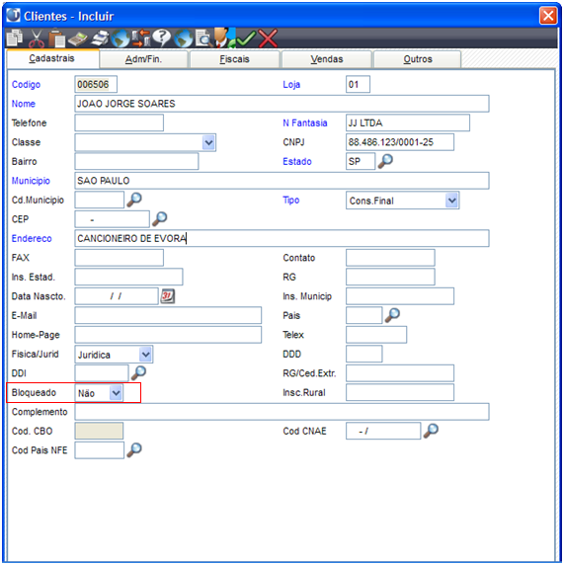

Obs.: Para que um Cliente seja utilizado no sistema, é necessário que ele não se encontre “Bloqueado” (aba Cadastrais, campo Bloqueado)

## Consultar Proposta

1. Entrar no cadastro de Orçamentos: Atualizações/Orçamentos/Orçamento

2. A situação do Orçamento pode ser identificada por uma legenda. No caso do sistema CRM Web, toda Proposta entra no sistema com o código “Orçamento Não Orçado”. O Assistente de Vendas Responsável pode Cancelar a proposta (botão Cancelar) ou pode analisá-la (botão Alterar).

3. Após clicar em Alterar, caso o Assistente de Vendas clique em Salvar, o status do Orçamento muda automaticamente para “Orçamento Aberto”.

Obs.: O Representante de Vendas pode consultar propostas com qualquer status, mas pode apenas Desativar (Cancelar) as propostas que ainda não tenham sido analisadas (“Orçamento Não Orçado”).

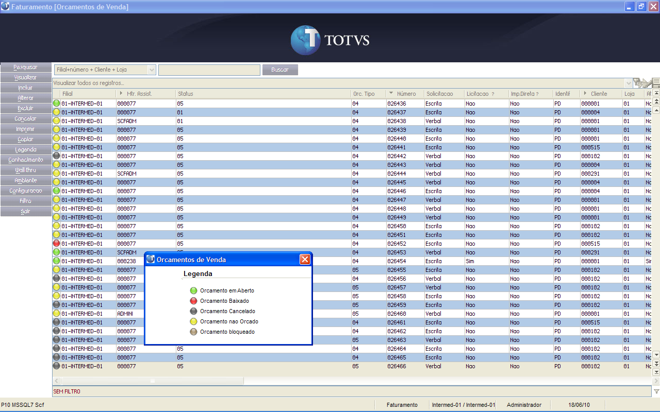

4. Ao analisar a Proposta, o Assistente pode alterar as informações anteriormente preenchidas ou pode complementá-las.

Obs.: Um segundo campo de Status da Proposta é usado com a finalidade de definir a decisão tomada sobre a proposta. Este campo é informativo e não tem influência sobre o campo de Status que controla a edição da proposta.

